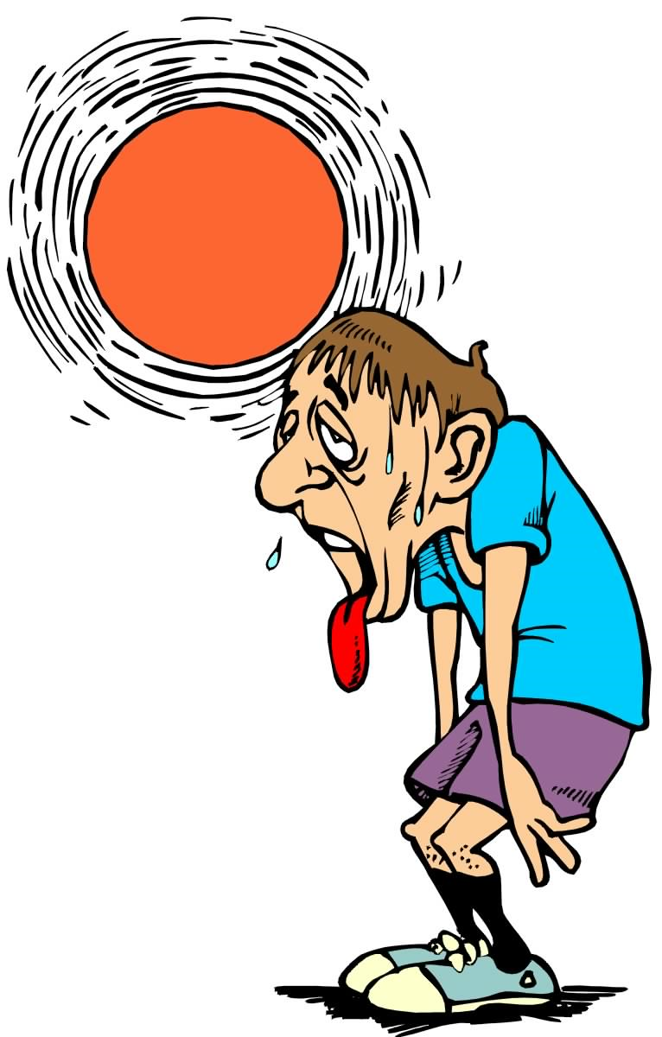Temperaturen
Schätzen oder Wissen
Wichtig: Die dunklen Felder werden später nach Anleitung ausgefüllt!

 |  | Alleine |  | Plenum |  |  | Gruppe
Beispiel | Temperatur  alleine |  | Platzierung  alleine | Abweichung  alleine | Lösung | Abweichung  Gruppe | Platzierung  Gruppe
Steinkohlefeuer

siedendes Wasser

Körpertemperatur des Menschen
Temperatur auf der Tagseite des Mondes
Körpertemperatur der
Vögel
Temperatur des Menschen bei Fieber
Glühfaden einer
Glühlampe
Temperatur an der Sonnenoberfläche
Temperatur 1000m unter der Erdoberfläche
Höchste bisher gemessene Lufttemperatur
Holzfeuer

Temperatur im Zentrum einer Atomexplosion

Summe

Temperaturen
Schätzen oder Wissen
Wichtig: Die dunklen Felder werden später nach Anleitung ausgefüllt!

Beispiel | Temperatur  alleine | Platzierung  alleine | Abweichung  alleine | Lösung | Abweichung  Gruppe | Platzierung  Gruppe
Körpertemperatur des Menschen |  |  |  | 36,5
Temperatur des Menschen bei Fieber |  |  |  | 41
Körpertemperatur der  Vögel |  |  |  | 40-44
Temperatur 1000m unter der Erdoberfläche |  |  |  | 50
Höchste bisher gemessene Lufttemperatur |  |  |  | 59
siedendes Wasser |  |  |  | 100
Temperatur auf der Tagseite des Mondes |  |  |  | 150
Holzfeuer |  |  |  | 600
Steinkohlefeuer |  |  |  | 1400
Glühfaden einer  Glühlampe |  |  |  | 2300
Temperatur an der Sonnenoberfläche |  |  |  | 6000
Temperatur im Zentrum einer Atomexplosion |  |  |  | 20000000

Summe

